Кабинет №3
Учитель Обухова А. В.
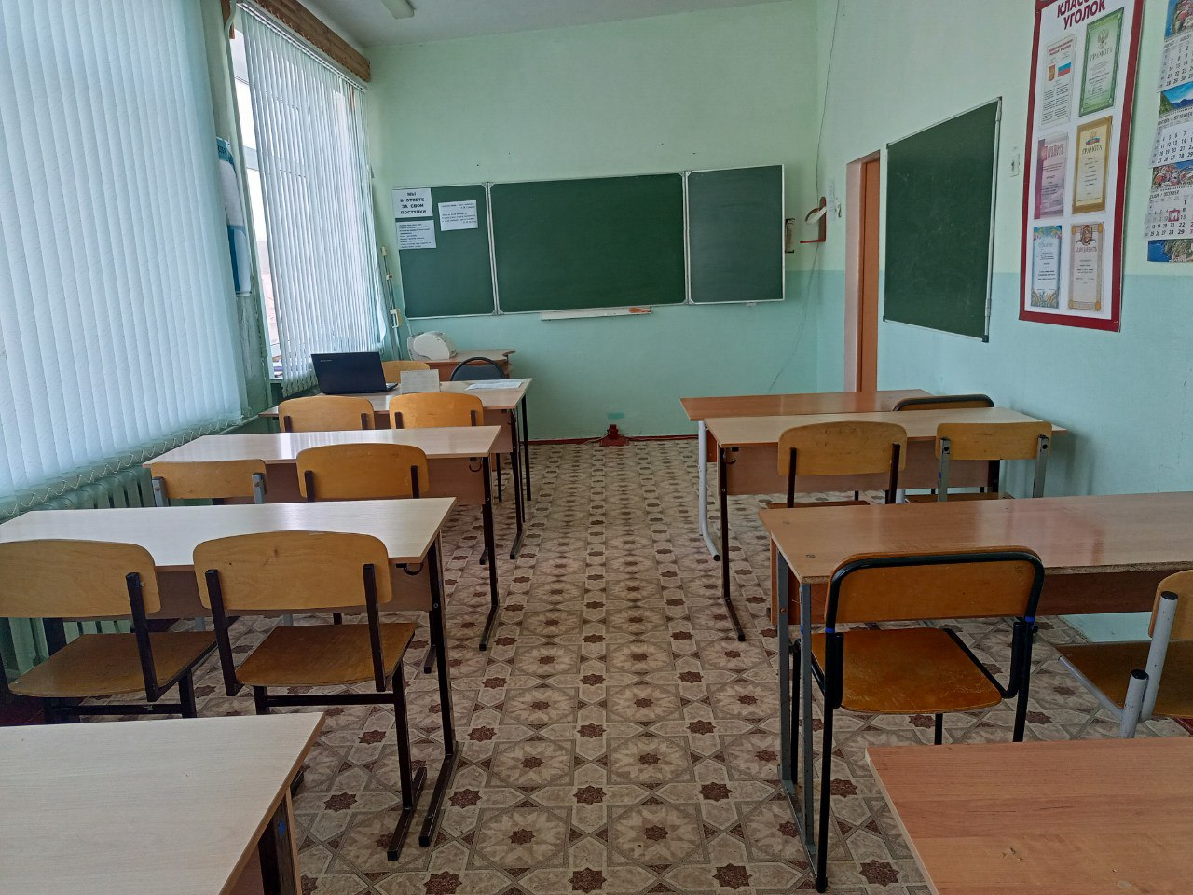

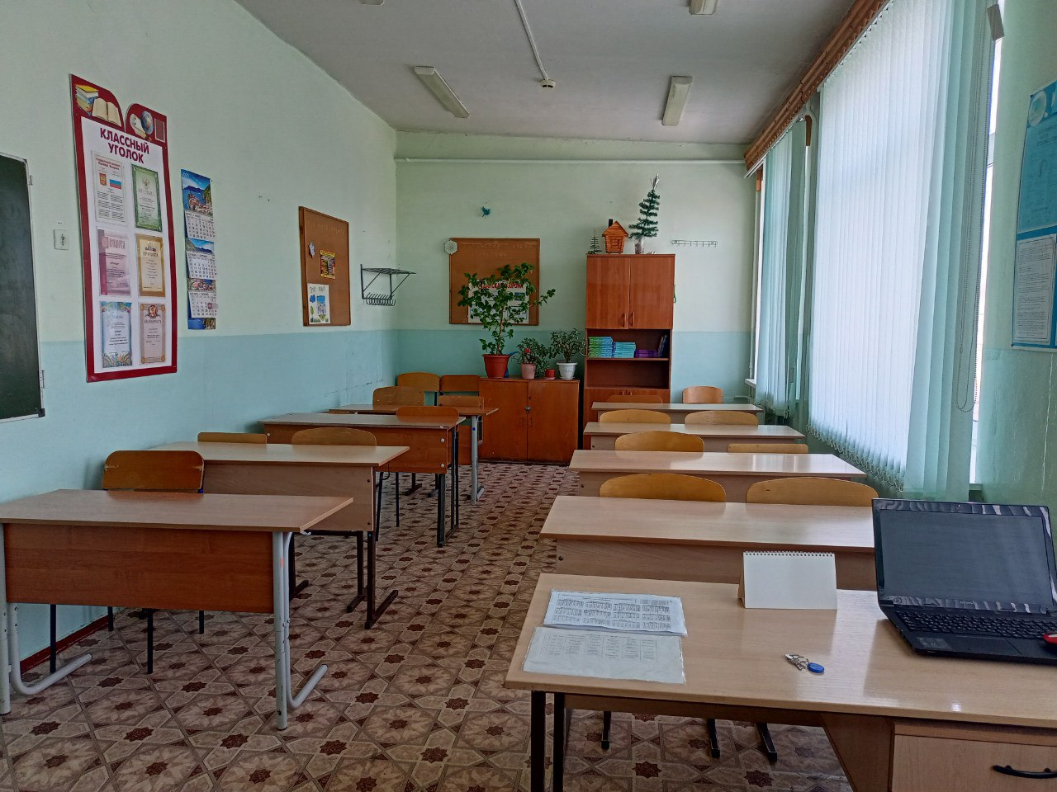
Технические средства обучения
№ | Наименование | Количество
1 | Ноутбук учительский (Lenovo) | 1
2 | Принтер лазерный (LASER SHOT LBR 1120) | 1
3 | Мультимедийный проектор acer | 1

Мебель
№ | Наименование | Количество
1 | Стол учительский | 1
2 | Стол компьютерный | 1
3 | Стол ученический | 8
4 | Стул ученический | 16
5 | Стул учительский | 1
6 | Шкаф книжный | 1
7 | Тумбочка | 1
8 | Доска для мела (зеленая ) | 2
9 | Переносной напольный экран (для проектора) | 1

Наглядно-дидактические пособия

№ | Наименование | Количество
1 | Стенд «Классный уголок» | 1
2 | Стенд пластиковый | 1
3 | Стенды | 2

